## LAPORAN TUGAS AKHIR

## MATA KULIAH PEMROGRAMAN BERORIENTASI OBJEK



Disusun Oleh :

# SANDRIANUS MARTIN BAU(2213020028)

# YONDRI GINOLA NDUN(18103020020)

# MUHAMAD ILHAM RAMADANI(2213020039)

PROGRAM STUDI TEKNIK INFORMATIKA

FAKULTAS TEKNIK DAN ILMU KOMPUTER

UNIVERSITAS NUSANTARA PGRI KEDIRI

TAHUN 2023

# DAFTAR ISI

DAFTAR ISI ii

BAB I 1

PENDAHULUAN 1

LATAR BELAKANG 1

BAB II 2

PEMBAHASAN 2

FLOWCHART SISTEM 2

Flowchart Halaman Utama Program 3

CLASS DIAGRAM 4

HASIL PROGRAM DAN PENJELASAN 5

BAB III 10

PENUTUP 10

1. KESIMPULAN 10

2. SARAN 10

DAFTAR PUSTAKA 11

# BAB I

# PENDAHULUAN

## LATAR BELAKANG

Pendidikan tinggi adalah salah satu aspek kunci dalam pembangunan masyarakat dan perkembangan individu. Dalam konteks ini, manajemen informasi mahasiswa menjadi suatu hal yang krusial untuk memastikan efisiensi dan transparansi dalam administrasi akademis. Untuk meningkatkan efektivitas sistem administrasi, penggunaan teknologi informasi dalam bentuk sistem pendaftaran mahasiswa menjadi suatu kebutuhan.

Dalam rangka itu, dikembangkanlah sistem pendaftaran mahasiswa menggunakan bahasa pemrograman Python sebagai bahasa utama untuk pengembangan aplikasi dan MySQL sebagai basis data yang dikelola melalui PHPMyAdmin. Pemilihan Python sebagai bahasa pemrograman dipilih karena kemudahan dalam sintaksisnya, dukungan modul dan library yang melimpah, serta fleksibilitasnya dalam mengembangkan aplikasi berskala kecil hingga besar.

Pemilihan MySQL sebagai basis data dilakukan karena stabilitas, kecepatan, dan kemampuannya untuk menangani transaksi dalam jumlah besar. PHPMyAdmin dipilih sebagai antarmuka administratif basis data karena kemudahan penggunaannya dan dukungan yang luas dalam mengelola basis data MySQL.

Beberapa alasan utama dalam pembuatan sistem pendaftaran mahasiswa ini antara lain:

1. Automatisasi Proses Pendaftaran: Sistem ini dirancang untuk mengotomatisasi proses pendaftaran mahasiswa, mengurangi kerja administratif manual, dan meningkatkan keakuratan data.
2. Efisiensi Administrasi: Dengan adanya sistem ini, administrasi kampus dapat mengelola informasi mahasiswa dengan lebih efisien, mulai dari penerimaan hingga pelaporan akademis.
3. Aksesibilitas Data: Sistem ini memungkinkan akses mudah terhadap data mahasiswa, memudahkan pengelolaan, pembaruan, dan analisis data untuk pengambilan keputusan yang lebih baik.
4. Keamanan Data: Melalui sistem ini, data mahasiswa dapat diatur keamanannya, memastikan bahwa hanya pihak yang berwenang yang dapat mengakses dan mengelola data sensitif.

# BAB II

# PEMBAHASAN

1. FLOWCHART SISTEM
2. **Flowchart Login**

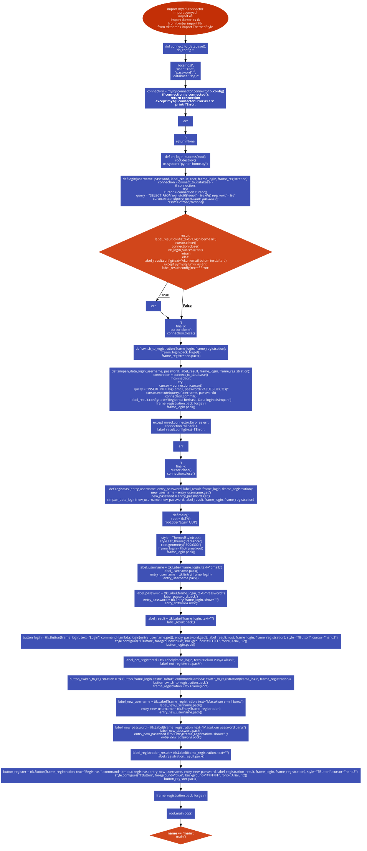

1. Flowchart Halaman Utama Program

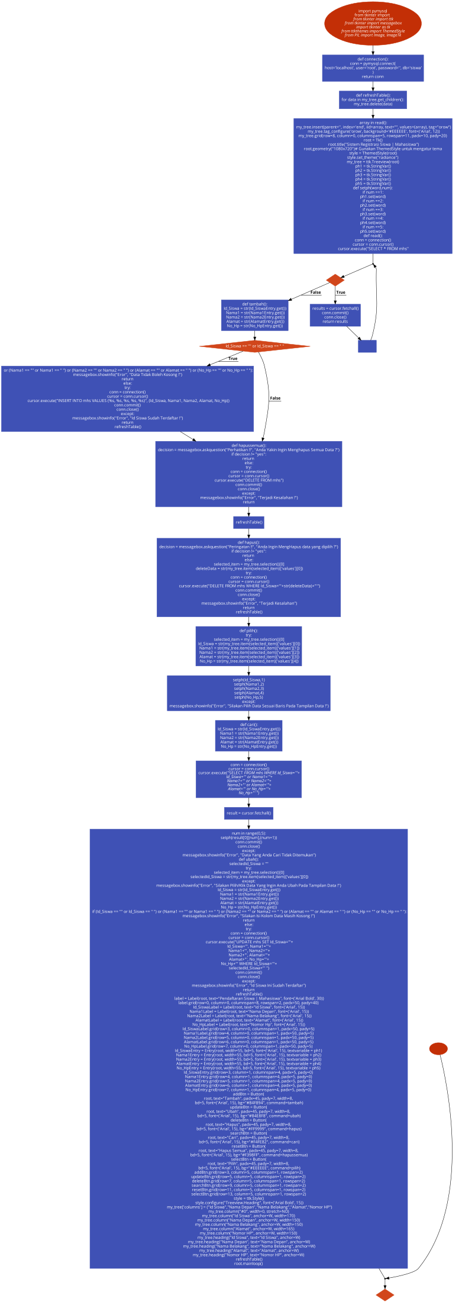

1. CLASS DIAGRAM

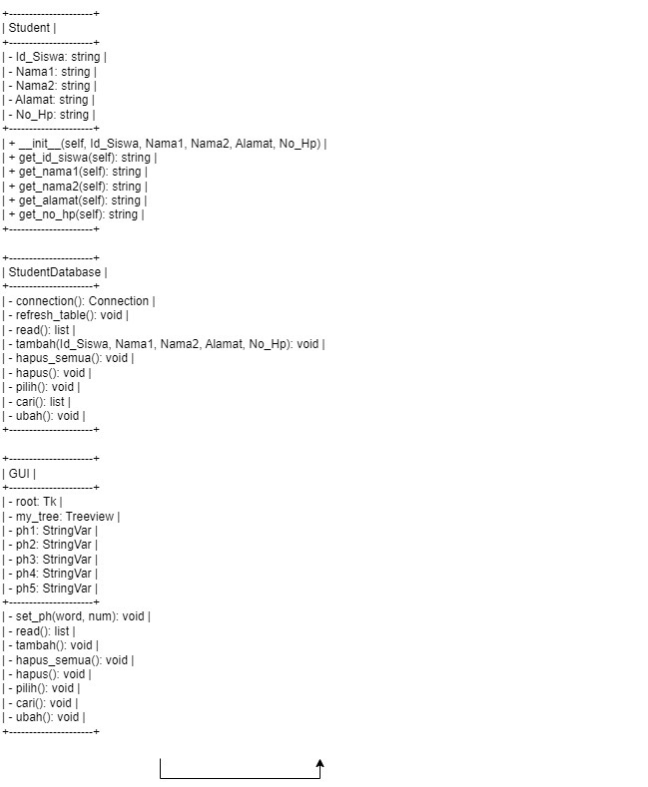

1. HASIL PROGRAM DAN PENJELASAN

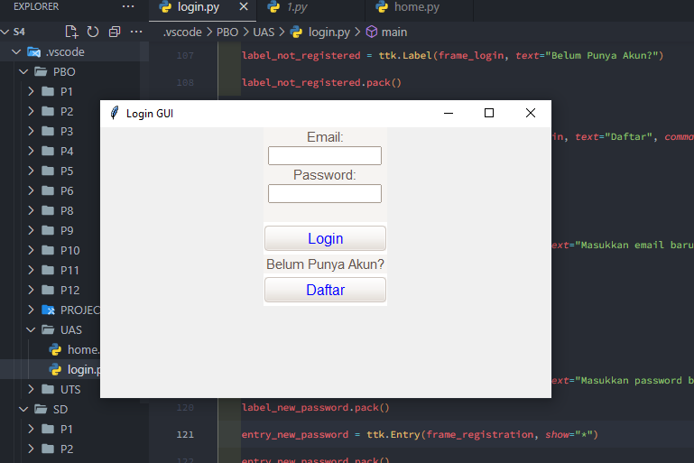

Pada Gambar Ini Ada Email, kolom Untuk mengisi Email, Password, Kolom untuk mengisi Password , Tombol Login, Dan Tombol Daftar.

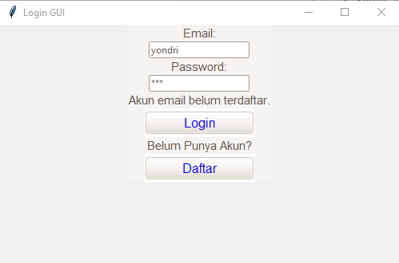

Pada Gambar Ini email dengan nama yondri dan password ***(123) Belum terdaftar Karena Email dan password belum terdaftar dan tersimpan Pada Database

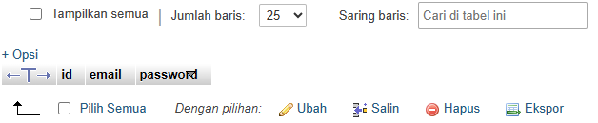

Data Pada Database Login Masih Kosong Karena User belum Melakukan Registrasi.

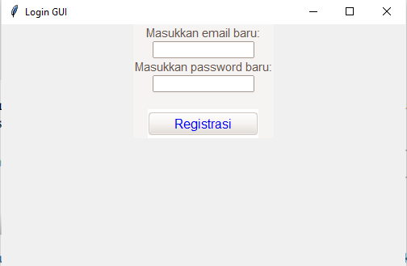

Tampilan Halaman Registrasi Ketika Kita Mengklik Tombol Daftar Pada Halaman Sebelumnya (Halaman Login) Disini Kita Akan memasukan Email dan password untuk didaftarkan dan akan tersimpan di Database login pada PHP Myadmin.

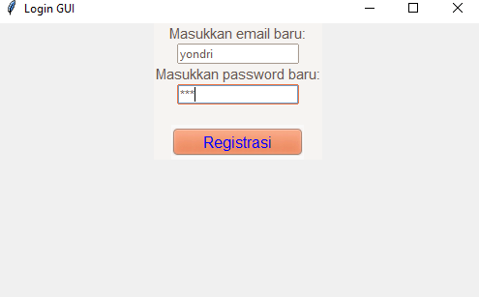

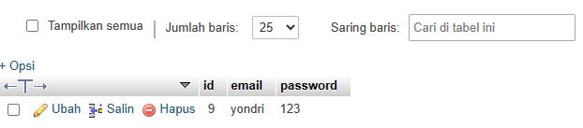

Data Pada Database login sudah Terdaftar ketika user mengklik tombol Registrasi pada halaman Login GUI

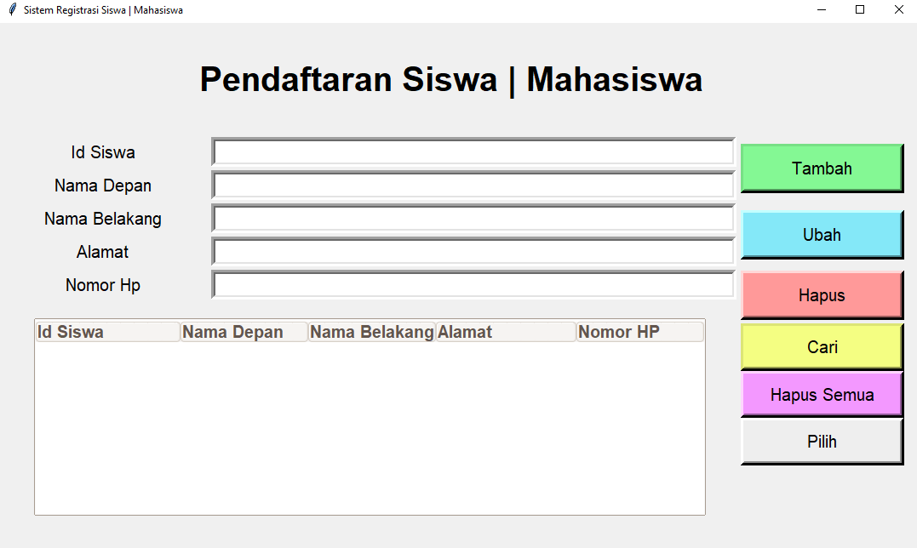

Tampilan Halaman Utama Ketika User Berhasil Login Menggunakan Email Dan Password Yang sudah terdaftar pada Database ‘login’

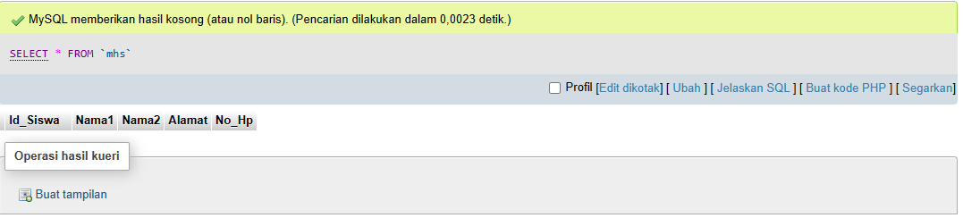

Tampilan Data Pada Database Siswa Masih Kosong Karena User belum Menambahkan Data.

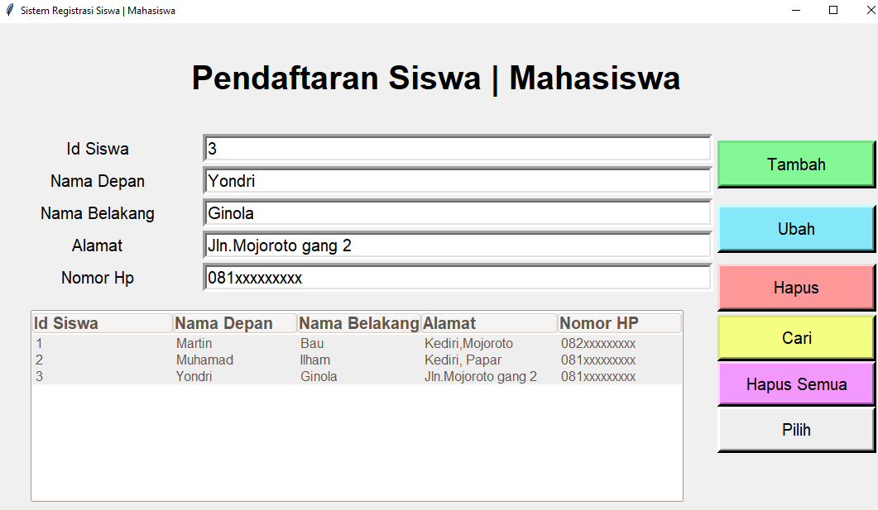

User Menambahkan Data Pada Halaman Registrasi Siswa | Mahasiswa, Disisni Ada 3 Data Mahasiswa yang Telah Di daftar Kan Oleh User.

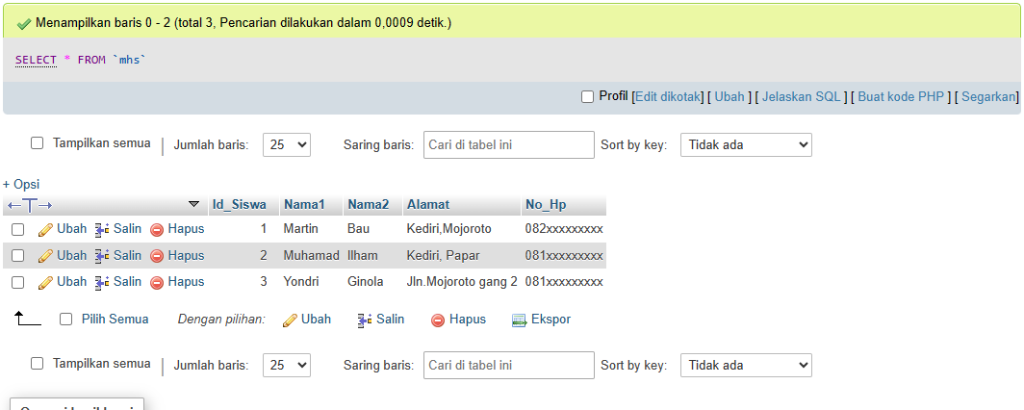

Tampilan Data Yang ada di database siswa setelah User menambahkan data.

# BAB III

# PENUTUP

1. KESIMPULAN

Aplikasi pendaftaran mahasiswa menggunakan Python GUI memberikan solusi efisien untuk mempermudah proses pendaftaran dan manajemen data mahasiswa. Antarmuka grafis menyediakan pengalaman pengguna yang lebih intuitif dan ramah.Integrasi aplikasi dengan database PHPMyAdmin dan MySQL memungkinkan penyimpanan data mahasiswa dengan aman dan terstruktur. Penggunaan PHPMyAdmin sebagai antarmuka administratif mempermudah manajemen basis data tanpa perlu pengetahuan teknis mendalam.

Kesimpulan ini mencerminkan keberhasilan pembuatan aplikasi pendaftaran mahasiswa yang dapat meningkatkan efisiensi dan efektivitas proses administrasi di lingkungan pendidikan tinggi. Melalui antarmuka grafis yang ramah pengguna dan integrasi yang baik dengan database, aplikasi ini memberikan solusi yang relevan dan dapat diandalkan dalam konteks manajemen data mahasiswa.

1. SARAN

Perbarui dan perbaiki keamanan data dengan memastikan implementasi praktik keamanan terbaik. Pertimbangkan penggunaan enkripsi untuk data sensitif dan implementasikan kontrol akses yang lebih terperinci, Perhatikan dan optimalisasi kinerja aplikasi, terutama jika jumlah mahasiswa dan data terus bertambah. Pastikan aplikasi dapat menangani beban kerja yang lebih besar dengan responsif dan efisien, Terus tingkatkan antarmuka pengguna untuk meningkatkan pengalaman pengguna. Pertimbangkan penggunaan elemen desain yang lebih modern dan intuitif, serta tambahkan panduan pengguna yang jelas.

Dengan implementasi saran-saran ini, diharapkan aplikasi pendaftaran mahasiswa dapat terus berkembang dan memberikan kontribusi maksimal dalam efisiensi administrasi dan layanan akademis di lingkungan pendidikan tinggi. SelebihNya Kami Mohon Maaf Bila Masih Banyak Kesalahan Dan kekurangan Dari Pembuatan Laporan Dan Aplikasi Pendaftaran Mahasiswa Ini, Sekian dan Terima Kasih.

# DAFTAR PUSTAKA

Tukadi, R. Arief, and W. A. Rosyadi, “Reservasi Area Parkir Berbasis Internet Of Things,” Jurnal JE-UNISLA: Electronic Control, Telecomunication, Computer Information and Power System, vol. 5, no. 2, pp. 370–375, 2020.

M. R. Muttaqin and R. N. Hamrianti, “Perancangan dan Pembuatan Sistem Informasi Pemesanan Kamar Untuk Rawat Inap Pasien Di Rumah Sakit Kabupaten Purwakarta Secara Online”.

<https://e-journals.unmul.ac.id/index.php/INF/article/view/9566>

<https://ediweb.dev/python/membuat-aplikasi-desktop-python-tkinter>

<https://jurnal.darmajaya.ac.id/index.php/SIMADA/article/view/2961>

<https://www.petanikode.com/python-mysql/>